Утверждаю
___________________
(Ф.И.О. менеджера компетенции)
___________________
(подпись)
Конкурсное задание
Компетенция
«Реставрация произведений из дерева»
Конкурсное задание включает в себя следующие разделы:
- Введение
- Формы участия в конкурсе
- Задание для конкурса
- Модули задания и необходимое время
- Критерии оценки
- Необходимые приложения

Количество часов на выполнение задания:19ч.

1 ВВЕДЕНИЕ

1.1. Название компетенции
Реставрация произведений из дерева

1.2 Описание компетенции
1.2.1 Реставратор произведений из дерева – специалист по восстановлению предметов культурного наследия, основным материалом которых является дерево.

1.2.2 В рамках конкурса будет оцениваться мастерство выполнения следующих трудовых функций:
- Удаление стойких загрязнений, остатков поздних обновлений,
- Изготовление недостающих фрагментов произведений из дерева в материале подлинника.
- Укрепление произведений с обгоревшими деталями, со значительными утратами, деформацией плоскостей и деструкцией материала.
- Демонтаж, монтаж и склеивание произведений, разбитых на большое количество фрагментов.
- Подбор и нанесение защитных, тонировочных и декоративных покрытий.
- Реконструкция произведений по утвержденному аналогу, рисункам, фотографиям.
- Дополнение утрат резьбы.
- Воссоздание произведений из твердых пород дерева, орнаментованной резьбы.

1.3 Область применения Конкурсного задания
Каждый Эксперт и Участник обязаны ознакомиться с данным Конкурсным заданием.

1.4 Сопроводительная документация
- «WorldSkills Russia», Правила проведения конкурса;
- «WorldSkills International», «WorldSkills Russia»: онлайн-ресурсы, указанные в данном документе;

Правила техники безопасности и санитарные нормы.

2 ФОРМЫ УЧАСТИЯ В КОНКУРСЕ

2.1 Единоличный конкурс.

3 ЗАДАНИЕ ДЛЯ КОНКУРСА

3.1 Содержанием конкурсного задания являются проведение реставрационных операций с произведением из дерева. Конкурс включает в себя описание, демонтаж, устранение дефектов, удаление загрязнений, подготовку под отделку и отделку объекта реставрации участником.
В данном конкурсе суть задания - при минимизации вмешательства восстановить первоначальное состояние объектов.
Модуль А выполняется на историческом предмете;
Модуль В работа с стулом (объект №2);
Модуль С восстановление шиповых соединений, восстановление повреждения массива (объект №2),восстановление фанеровки проводится на фанерованной панели (объект №3).
Модуль D – клеевая сборка стула (объект №2) ;
Модуль E – расчистка облицованной панели (объект №3);
Модуль F – восстановление отделки на восстановленных фрагментах стула, отделка облицованной панели.
Участники могут на своё усмотрение выполнять операции по различным модулям, учитывая, что результаты выполнения каждого модуля оцениваются по истечении заданного для него времени выполнения.
Окончательные аспекты критериев оценки уточняются членами жюри. Оценка производится как в отношении работы модулей, так и в отношении процесса выполнения конкурсной работы. Если участник конкурса не выполняет требования техники безопасности, подвергает опасности себя или других конкурсантов, такой участник может быть отстранен от конкурса.
Время и детали конкурсного задания в зависимости от конкурсных условий могут быть изменены членами жюри.
Конкурсное задание должно выполняться по-модульно. Оценка также происходит от модуля к модулю.

3.2 Модули и время сведены в таблице 1
Таблица 1.
№ п/п | Наименование модуля | Рабочее время | Время на задание
1 | Модуль А: Определение дефектов предмета | С1 09.30-10.10 | 40 минут
2 | Модуль B. Демонтаж объекта | С1 10.15-10.55 | 40 минут
3 | Модуль C: Устранение дефектов | С1 11.20-13.00  С1 14.00-17.30  С2 09.30-13.00  C2 14.00-15.00 | 9 час.40м.
4 | Модуль D. Сборка | C2 15.30-16.30 | 1 час
5 | Модуль E. Удаление старой отделки | С2 16.50-17.50 | 1 час
6 | Модуль F. Отделка | С3 9.30-11.00  11.30-13.00  14.30-15.30 | 4часа

3.3 Время выполнения заданий
На выполнение всех заданий конкурса выделяется 3 конкурсных дня (17 часов)

4 МОДУЛИ ЗАДАНИЯ

4.1 МОДУЛЬ A:

Определение дефектов «объекта 1»

4.1.1 Описание задания
Участник изучает состояние объекта, составляет их перечень и измерения, отмечает дефекты на прилагаемой схеме.

Модуль А. Задание 1.

Участнику необходимо выполнить:
- Определить типы дефектов и схематически отобразить на выданном чертеже объекта. Для разного типа дефектов использовать следующие цветовые схемы:
- Красный - утрата, скол, трещина;
- Синий - вмятина;
- Зелёный – ослабленные конструкционные элементы.
- Измерить их размеры (длинна, ширина, глубина).

4.2 МОДУЛЬ B:
Демонтаж узлов «объекта 2»

4.2.1 Описание задания
Участник, используя необходимые инструменты должен аккуратно демонтировать «объект 2» на конструктивные элементы, не оставляя на нём дефектов, после чего разметить все детали.

Модуль В. Задание 1.

- Демонтировать столярную конструкцию «объекта 2» согласно схеме, приложенной к заданию, при демонтаже предпринимать меры исключающие нанесения дополнительного ущерба объекту, а также ослаблению конструкционных элементов, не подлежащих разборке. Обязательно использование защитных очков.

4.3 МОДУЛЬ C:

Устранение дефектов

4.3.1 Описание задания
Устранение дефектов; участник восстанавливает конструкционные соединения, делает вставки в массив и облицовку «объекты 2,3».

Модуль C. Задание 1.
- Восполнить утраты массива конструктивных элементов «объекта 2».
Участник устраняет отмеченные в схеме дефекты массива. Трещины проклеиваются и фиксируются зажимами, в местах утрат на клей ставятся вставки с подбором по породе и текстуре.

Модуль С. Задание 2.
- Восстановить шиповые соединения согласно конкурсному заданию «объекта 2»
Участник восстанавливает повреждённые шиповые соединения согласно схеме в конкурсном задании. Материал для восстановления подбирается по породе и текстуре восстанавливаемой детали.

Модуль С. Задание 3.

- Восстановить повреждённую облицовку. Восполнить утраты фанерованных элементов «объекта 3».
Участник устраняет отмеченные в схеме дефекты фанеровки.

4.4 МОДУЛЬ D:

Сборка

4.4.1 Описание задания
Участники производят клеевую сборку, после чего зачищают остатки клея используя инструмент на их усмотрение.

Модуль D. Задание 1.

- Участник производит клеевую сборку «объекта 2» реставрации.
Производится клеевая сборка столярной конструкции, использование вспомогательного инструмента свободное, способное обеспечить требование к собранному изделию (отсутствие зазоров, повреждений, не искривлённая геометрия).

Модуль D. Задание 2.

- Зачистить поверхности от остатков клея, способом который участник посчитает необходимым.

4.5 МОДУЛЬ E: Удаление старой отделки.

4.5.1 Описание задания
Участник механическим (циклевание) или химическим (cмывка) способом удаляет старое лакокрасочное покрытие с облицованной панели («объекта 2», «объект 3»).

Модуль E. Задание 1.

Удаляется слой загрязнений, не допускается удаление, повреждения массива, искажение геометрии поверхности, профилей, плоскостей, любые повреждения структуры материала «объекта 3».

Обязательное использование индивидуальных защитных средств: очков, дыхательной маски, перчаток.

4.6 МОДУЛЬ F:

Отделка

4.6.1 Описание задания
Участнику необходимо произвести подготовку предмета под отделку;
Участник при помощи отделочных материалов ручным способом производит отделку «объекта 2,3» реставрации.

Модуль F. Задание 1.

- Выполнить шлифование «объекта 2,3» абразивными и вспомогательными материалами.
.
Модуль F. Задание 2.
- Подбор цвета для тонирования «объекта 2» (изготовления пробника).
- Тонирование вставок.
Из предложенного ассортимента участник, используя предоставленные материалы готовит тонировочные растворы. Производится тонирование.

Модуль F. Задание 3.
- Произвести нанесение водного лака объекта 2 (места вставок) и объекта 3 (лицевые поверхности), способом который участник сочтет оптимальным
Из предложенного ассортимента отделочных материалов участник подбирает предписанные тех заданием материалы, и выполняет отделку поверхности

Модуль F. Задание 4.
- Нанести отделочный слой на места вставок в массив, выполнить финишную отделку поверхности «объекта 2».
- Нанести отделочный слой на места вставок в фанерованную панель, выполнить финишную отделку поверхности «объекта 3».

5 КРИТЕРИИ ОЦЕНКИ

В данном разделе определены критерии оценки и количество начисляемых баллов (субъективные и объективные) таблица 2. Общее количество баллов задания/модуля по всем критериям оценки составляет 100.

Таблица 2.
Критерий |  | Оценка
 |  | Мнение судей | Измеримая | Всего
A | Определение дефектов объекта 1 | 0 | 4 | 4
B | Демонтаж объекта 2 | 3 | 5 | 8
C | Устранение дефектов объекта 2,3 | 7 | 40 | 47
D | Сборка Объект 2 | 1 | 10 | 11
E | Удаление старой отделки объект 3 | 5,5 | 12,5 | 18
F | Отделка Объект 2.3 | 4,5 | 7,5 | 12
Всего |  | 21 | 79 | 100

7.0 Чертежи
Вид изделия «объект 2» спереди
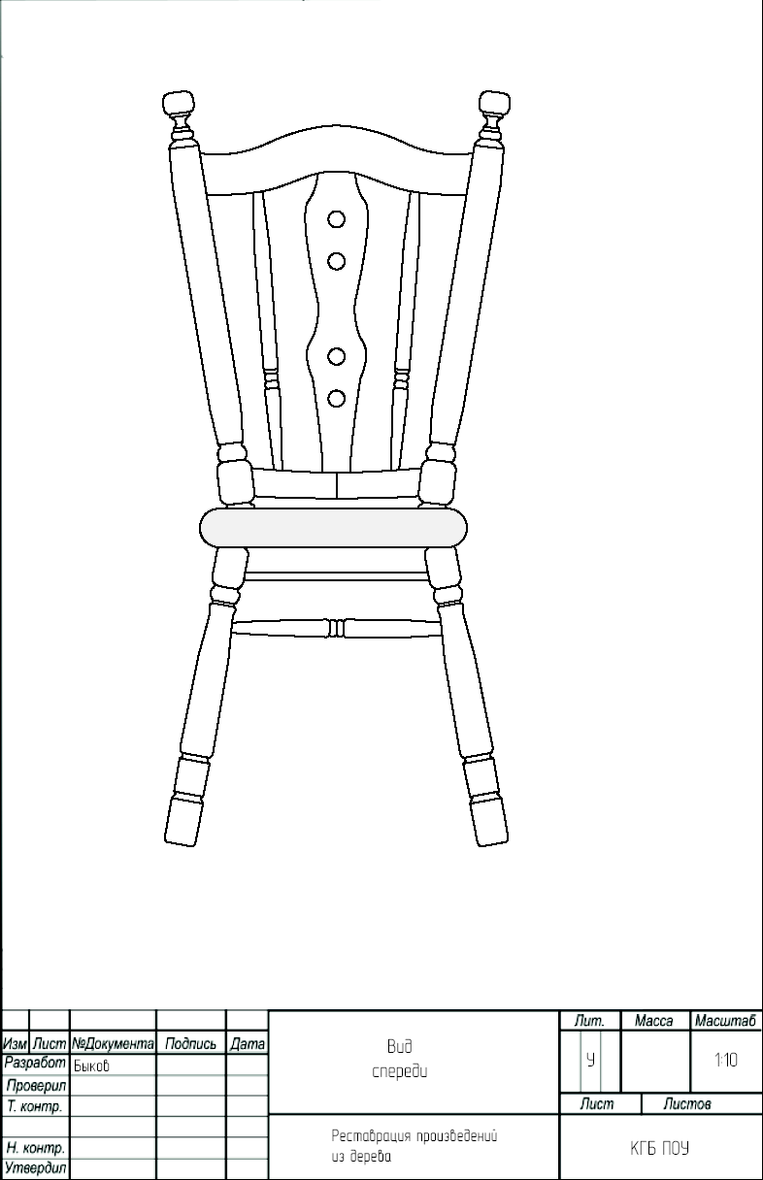

7.1Вид изделия «объект 2» сзади
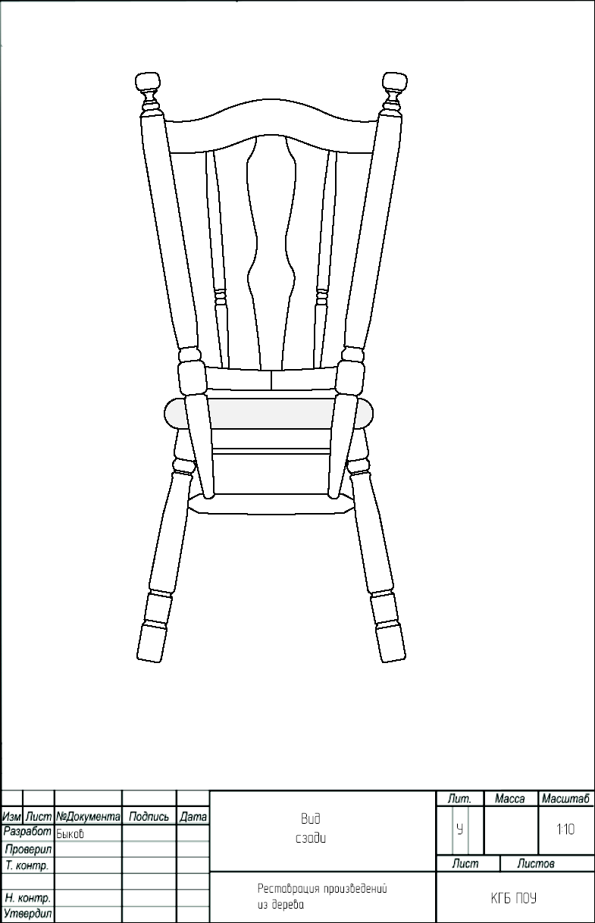

7.3 Вид изделия «объект 2» справа

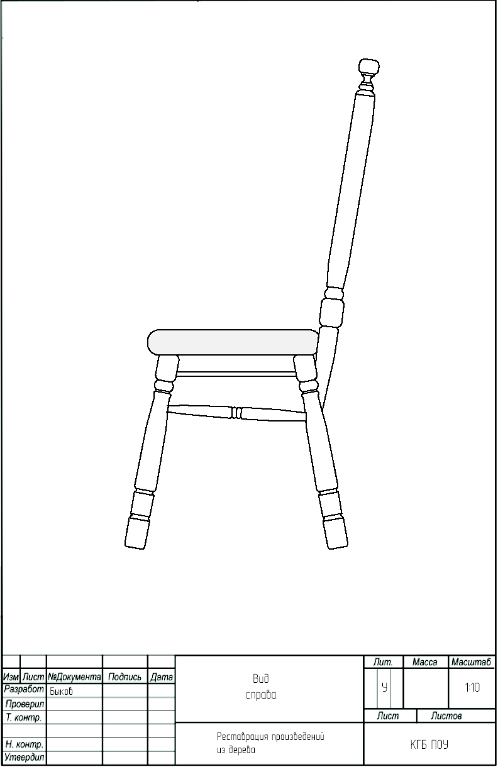
7.4 Вид изделия «объект 2» слева

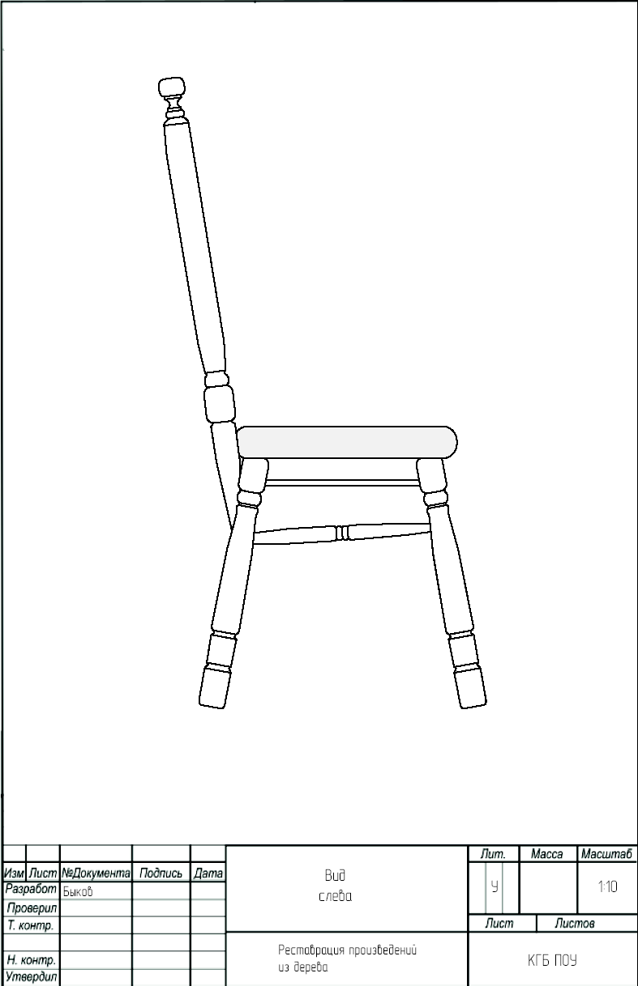
  - Вид изделия «объект 2» сверху
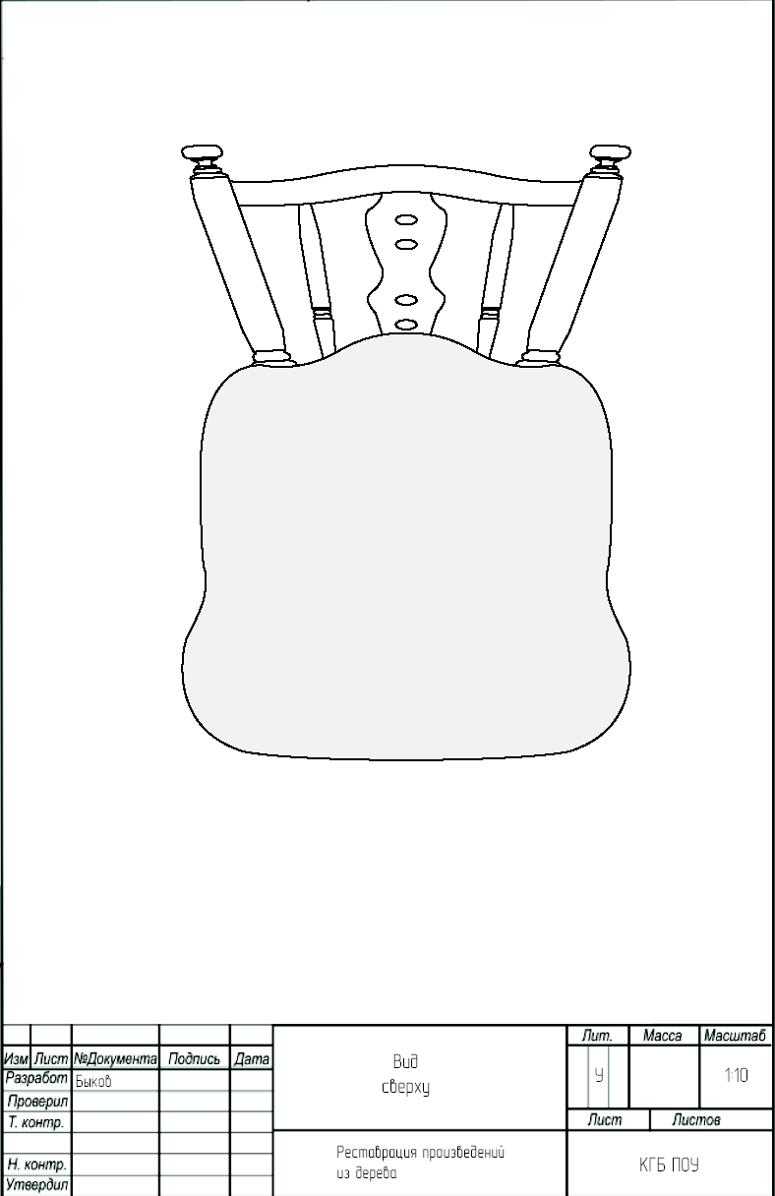
  - Вид изделия «объект 2» сверху

7.6 Фанерованная панель «объект 3»

Размер панели 200х200мм.

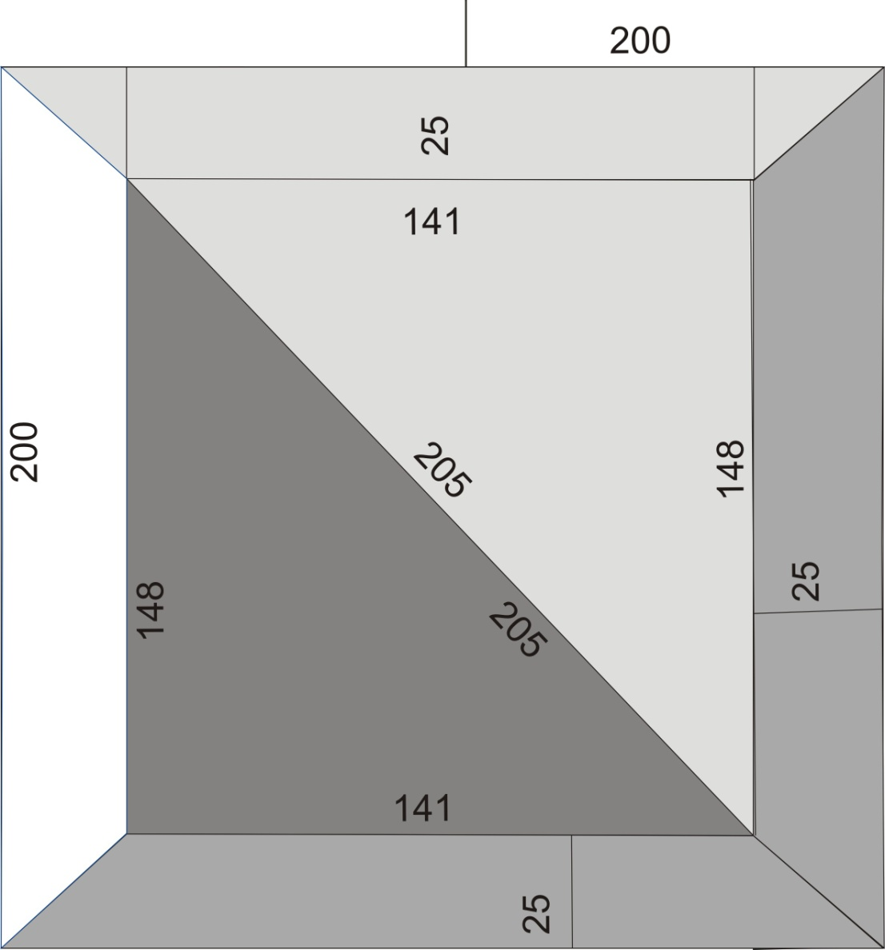

7.7 Для заметок

